Preparação para a Vida Universitária
Trabalho Final
Arthur Malucelli [nome completo]
1º semestre, 2026
Professoras: Bruna Tsu Nishikawa, Isabela Curado e Malyina Leal
FGV EAESP, São Paulo, junho de 2026

1. Eu e minha carreira (20%)
Meu nome é Arthur Malucelli, tenho [IDADE] anos e sou brasileiro.
Observação: confirmar a idade. [IDADE]
Escolhi administração por dois motivos que se conectam. Quero empreender e, no longo prazo, assumir e tocar as empresas da minha família. Administração é o curso que me dá amplitude pra isso. Em vez de me fechar cedo numa única área, ele me dá a base pra entender finanças, gestão, estratégia e pessoas, e me deixa decidir depois qual caminho seguir, com mais repertório na mão.
No curto prazo, meu objetivo é fazer bons estágios no mercado financeiro durante a graduação. É onde consigo aprender rápido, trabalhar sob pressão e construir uma base sólida de análise e disciplina que serve pra qualquer negócio. No médio prazo, quero fazer um MBA no exterior, pra ganhar visão internacional, ampliar minha rede e me preparar pra cargos de decisão. No longo prazo, o plano é assumir o cargo do meu pai e tocar as empresas da família, levando pra dentro delas o que aprendi fora.
Sobre o impacto que quero gerar: no curto prazo, contribuir de verdade nas organizações por onde passar, e não só observar. No médio prazo, levar uma gestão mais profissional e moderna pros negócios que vou conduzir. No longo prazo, o impacto que mais me importa é gerar e manter empregos, profissionalizar e perpetuar uma empresa familiar (algo que poucas conseguem ao longo das gerações), modernizá-la com tecnologia e fortalecer a região e a cadeia em que ela atua.
Os principais desafios que enxergo são pessoais e de contexto. No lado pessoal, o maior deles é provar meu valor por mérito próprio, e não pelo sobrenome, além de equilibrar a vontade de construir algo meu com a responsabilidade de assumir o que já existe. No lado de contexto, vejo o desafio de profissionalizar uma gestão familiar, separando relação de família de decisão de negócio, de assumir num ambiente econômico instável, e de trazer inovação pra um negócio que pode ser mais tradicional. Tem ainda o desafio do tempo: a sucessão é um objetivo de longo prazo, e preciso construir bagagem própria no caminho até lá.

2. Análise de oportunidades (30%)
Ao longo do curso foram apresentadas várias oportunidades. As três que mais fazem sentido pro meu planejamento são o intercâmbio, a CJE e a Empresa Júnior. O quadro abaixo compara as três em vantagens, desvantagens, desafios e competências que cada uma desenvolve.
Oportunidade | Vantagens | Desvantagens | Desafios | Competências
Intercâmbio | Visão internacional; idioma; repertório pro MBA; rede de contatos fora | Custo alto; tempo fora pode descompassar a grade; distância dos estágios locais | Adaptação cultural; financiar; escolher escola e país que agreguem | Adaptabilidade; comunicação intercultural; autonomia; idioma
CJE | Contato cedo com empreendedorismo; rede com quem quer construir; espaço pra testar ideias | Exige tempo; pode competir com estágio | Conciliar com grade e estágio; entregar resultado real, não só networking | Visão empreendedora; iniciativa; trabalho em equipe; execução
Empresa Júnior | Gestão e consultoria na prática; contato com cliente real; liderança | Exige tempo; burocracia interna; projetos nem sempre alinhados ao meu interesse | Assumir responsabilidade real cedo; liderar pares; equilibrar com o estudo | Gestão de projetos; liderança; relação com cliente; finanças e operações na prática
Cada uma se conecta a um lado do meu planejamento. O intercâmbio sustenta o MBA e a visão internacional que quero ter pra gerir. A CJE é onde testo o lado empreendedor, que é o meu Plano B. A Empresa Júnior é a que mais me prepara pra tocar a empresa da família, porque é gestão e consultoria na prática.
Observação: confirmar o nome completo e a descrição da CJE (escrevi tratando como entidade de empreendedorismo).

3. Minhas trajetórias (40%)
Penso minha trajetória na FGV como múltipla, com pelo menos dois caminhos possíveis. O Plano A é assumir e tocar as empresas da família. O Plano B é empreender no ramo de tecnologia. Os dois compartilham as oportunidades que escolhi (intercâmbio, CJE e Empresa Júnior), mas as combinam de formas diferentes. A linha do tempo abaixo resume as duas jornadas.
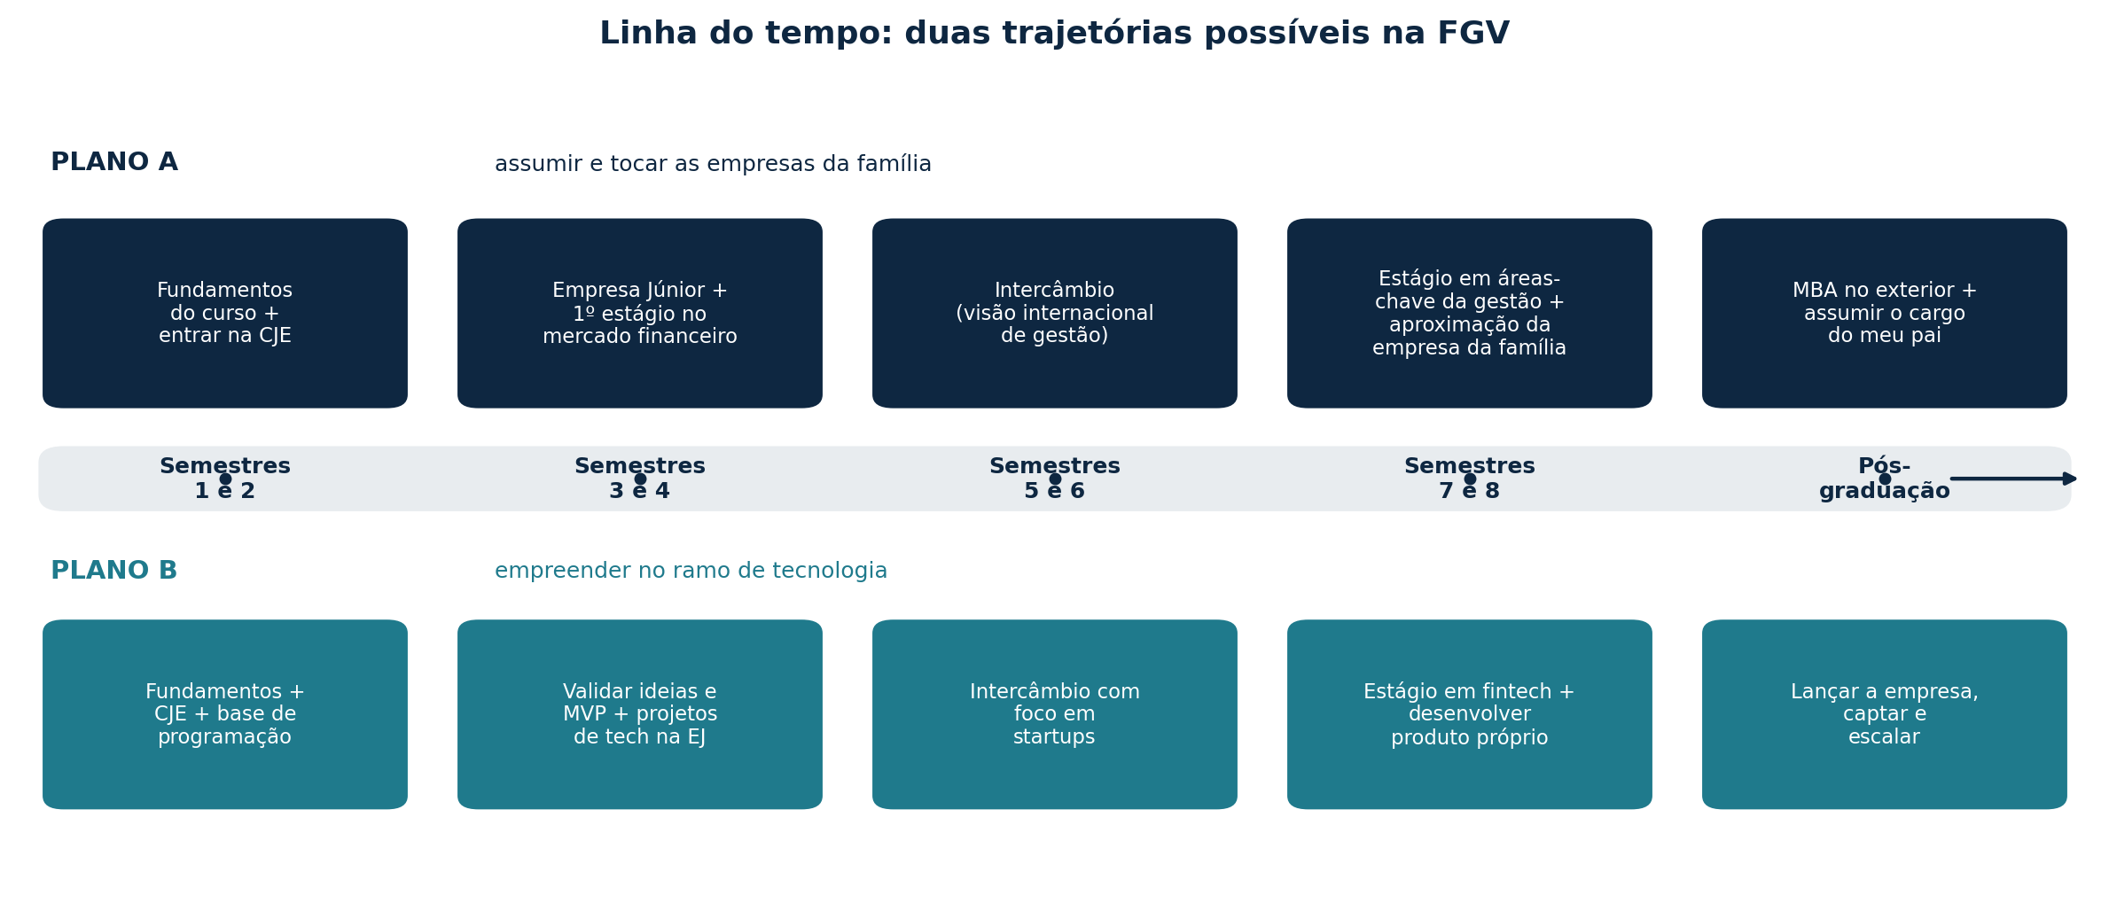

As oportunidades que escolhi
Escolhi o intercâmbio porque, tanto pra gerir uma empresa quanto pra empreender, visão internacional e idioma fazem diferença. Entre os destinos, tenho interesse em escolas fortes em negócios na Europa e nos Estados Unidos.
[posso citar uma escola ou país específico aqui, se você quiser]
A CJE entra cedo nos dois planos, porque é onde começo a praticar o lado empreendedor. A Empresa Júnior entra na fase intermediária, porque é quando já tenho base pra assumir projetos e clientes reais.

Áreas de concentração
Entre as áreas de concentração, duas me interessam mais: Finanças e Estratégia, esta com foco em empreendedorismo. Finanças porque sustenta tanto os estágios no mercado financeiro quanto a capacidade de avaliar e gerir um negócio. Estratégia e empreendedorismo porque é o núcleo de tocar uma empresa e fazê-la crescer.
Duas áreas sobre as quais ainda sei pouco e quero entender melhor são Marketing e Operações. Tocar uma empresa exige as duas, e hoje são as que tenho menos familiaridade. O que ainda me falta saber é, em marketing, como construir e posicionar uma marca, e em operações, como desenhar e melhorar processos e cadeia de suprimentos.

Competências por fase
A tabela liga cada fase do curso à competência que quero desenvolver e à oportunidade que mais ajuda a construí-la.
Fase | Competência em foco | Como desenvolvo
Semestres 1 e 2 | Base analítica e iniciativa | Disciplinas do curso e entrada na CJE
Semestres 3 e 4 | Liderança e gestão na prática | Empresa Júnior e primeiro estágio no mercado financeiro
Semestres 5 e 6 | Visão internacional e autonomia | Intercâmbio
Semestres 7 e 8 | Execução e especialização | Estágio na área foco da gestão, ou no produto próprio
Pós-graduação | Visão de dono e decisão | MBA no exterior e a assunção da empresa, ou a escalada da startup

Principais desafios de cada plano
Plano A (assumir as empresas da família):
- O tempo longo até a sucessão e o que construir nesse meio.
- Alinhar as expectativas da família e separar relação pessoal de decisão de negócio.
- O custo do intercâmbio e do MBA.
- Entrar na empresa com bagagem própria e legitimidade, e não só pelo sobrenome.
Plano B (empreender em tecnologia):
- O risco e a incerteza de empreender.
- Financiamento e fluxo de caixa no começo.
- Abrir mão da segurança da empresa da família.
- A dedicação e o tempo que desenvolver um produto próprio exige.

4. Conversa com veterano (10%)
Conversei com Eduardo Auerbach, que está no [confirmar]º semestre. Eu o conheço porque é meu primo.
Trajetória dele: fez Empresa Júnior na FGV e hoje faz estágio em investment banking na IGC Partners.
Origem e desempenho acadêmico: [a confirmar com o Eduardo].
Como ele avalia a própria trajetória: diz que acha que fez tudo certo e que não mudaria quase nada do caminho que seguiu.
O que mais me chamou atenção e me inspirou: [a confirmar com o Eduardo: vale puxar dele qual oportunidade teve mais impacto].
Comentários dele sobre o meu planejamento: achou um bom plano. [se ele sugeriu algum ajuste, completar aqui].

